**工程**

**场地单孔波速测试报告**

2022 年 3 月 26 日

**目录**

1. **概述**
2. **工程及地质概况**
3. **方法原理、仪器设备及测试方法**
4. **完成工作量**
5. **室内数据处理**
6. **测试成果及解释**
7. **结论**
8. **附图**
9. **概述**

我单位承担了 工程项目工程场地单孔波速测试,以提供该工程建筑场地动力学参数.具体为:

1.测试场地地层剪切波波速、计算有关参数;

2.确定建筑场地土类型及场地类别;

我单位对本场地 波速孔进行测试,并完成现场波速测试。

1. **工程及地质概况**
   1. 工程概况

见工程地质报告.

* 1. 场地地质概况

波速测试点地质简况分别见下表:

场地波速测试地质简况 表1

|  |  |  |  |  |  |
| --- | --- | --- | --- | --- | --- |
| 序号 | 土层名称 | 密度  (g/cm³) | 层底埋深(m) | | |
|  |  |  |
|  |  |  |  |  |  |
|  |  |  |  |  |  |
|  |  |  |  |  |  |
|  |  |  |  |  |  |
|  |  |  |  |  |  |
|  |  |  |  |  |  |
|  |  |  |  |  |  |

1. **方法原理、仪器设备及测试方法**

㈠方法原理

由于各土层的沉积年代不同,土质颗粒度、孔隙度以及密度等物理性质存有差异,弹性波在各地层中传播的速度也有所不同.弹性波的传播实质上是应力和应变在介质中的传播,其特性决定于物质受力状态和传播介质的物理力学性质,如弹性模量、剪切模量和泊松比等.根据弹性波理论,波在地层介质中传播时,波速与岩土的物理力学参数有下列关系:【下面的公式选自《岩土工程勘察规范》(国标GB50021-2001)（2009年版）】

Ed=ρV²(3V²-4V²) V²- V²

Gd=ρV²

µ= V²-2V²2V²-2V²

V=横波波速(m/s) V=纵波波速(m/s)

ρ=密度(t/m³) Ed=动弹性模量(kPa)

Gd=动剪切摸量(kPa) µ=动泊松比.

单孔波速测试技术就是建立在上述理论基础上的一种波速测试方法.该方法是在孔中激振,产生丰富的剪切波并向土层四周传播,有井中安装的三分量传感器接收直达的剪切波和压缩波,根据波的初至时间,计算出剪切波波速V和压缩波波速V.

本次测试工作执行的标准及规范有:

《建筑抗震设计规范》( 国标GB50011-2010);

《地基动力特性测试规范》(国标GB/T 50269-1997);

《浅层地震堪查技术规范》(行标DZ/T0170-1997);

《岩土工程勘察规范》(国标GB50021-2001)（2009年版）;

㈡仪器设备

本次测试使用的仪器为北京中地远大勘测科技有限公司生产的ZD16孔中激振式波速测试仪，仪器接收信号的自激振式探头的井中检波器。系统性能优于GB/T50269-97规范中方法要求。

㈢测试方法要求

单孔波速测试过程一般分四个过程进行，工作流程如下图，为了保证完成深孔波速测试任务，我单位在仪器设备、施工环节质量控制上都做了充分的准备，采取了必要的措施。

钻孔→现场波速测试→数据处理→报告编写

* 1. 钻孔

钻孔施工中要求保持钻孔垂直，并使用泥浆护壁，防止发生塌孔。

2. 现场波速测试

现场波速测试是整个测试工作的关键。为降低干扰，提高测试数据精度，经多次试验，选用激震能量大的ZF110自激振式探头。成孔后立即进行波速测试。单孔波速测试设备现场安装见图。

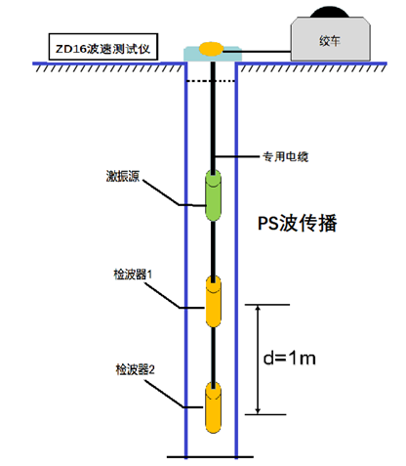

剪切波测试方法：工作时将ZF110自激振式式探头（即振源和检波器）放入孔中，用孔中的泥浆液作为震源和检波器与井壁耦合介质。震源为水平激振（垂直井壁）激发产生P·S波沿井壁地层传播，由两个相距1m的检波器接收沿井壁传播的P·S波振动信号并把P·S波的振动信号转换成电信号，通过电缆由主机记录显示存储。主机对信号进行数据处理后采用两道互相关分析方法，自动计算S波在两道检波器间传播的时间差，从而计算出两道间的S波传播速度。测试顺序自下而上逐点进行，测点深度基本间隔1.0m。

1. **完成工作量**

**累计工作量 表2**

|  |  |  |  |  |
| --- | --- | --- | --- | --- |
| **钻孔编号** | **钻孔深度（m）** | **测试深度（m）** | **采集数据量（道）** | **重复测试比例** |
|  |  |  |  |  |
|  |  |  |  |  |
|  |  |  |  |  |

1. **室内数据处理**

弹性波波速的计算【下面的公式选自《地基动力特性测试规范》(国标GB/T 50269-1997)】

* + 1. 弹性波初至时（*T*）的拾取
    2. 弹性波初至时斜距的校正

T=KT

K=H+H

T-实测弹性波初至时间（S）；

T-经校正后的弹性波初至时间（S）；

K-斜距校正系数；

H-测点深度（m）;

H-震源与测试孔口的高差（m）;

L-震源中心到测试孔的水平距离（m）.

3.弹性波波速计算

V =H-HT-T

V =△H△T

V-第i测点弹性波波速（m/s）;

H H-第i、第i-1测点的深度（m）；

T T-第i、第i-1测点校正后的弹性波初至时间（s）

V-波速层的剪切波波速（m/s）；

H-波速层厚度（m）；

T-剪切波传到波速层顶面和底面的时间差。

**六、测试成果及解释**

1．场地土类型及场地类别确定

⑴场地土类型

根据国标《建筑抗震设计规范》( 国标GB50011-2010)按“场地土类型划分表”划分场地土的类型： 孔地表下20m内土层等效剪切波波速V为 m/s, 属于 场地土， 孔地表下20m内土层等效剪切波波速V为 m/s, 属于 场地土， 孔地表下20m内土层等效剪切波波速V为 m/s,属于 场地土。

场地土类型划分表 表3

|  |  |  |
| --- | --- | --- |
| 场地土类型 | 岩土名称和性状 | 土层剪切波速（m/s） |
| 岩石 | 坚硬、较硬且完整的岩石 | V>800 |
| 坚硬土或软质岩石 | 破碎和较破碎的岩石或软和较软的岩石，密实的碎石土 | 800≥V>500 |
| 中硬土 | 中密、稍密的碎石土，密实、中密的砾、粗、中砂，f>150的粘性土和粉土、坚硬黄土 | 500≥V>250 |
| 中软土 | 稍密的砾、粗、中砂，除松散外的细、粉砂，f≤150的粘性土和粉土，f＞130的填土，可塑新黄土 | 250≥V＞150 |
| 软弱土 | 淤泥和淤泥质土，松散的砂，新近沉积的粘性土和粉土，f≤130的填土，流塑黄土 | V≤150 |

注：f为由载荷实验等方法得到的地基承载力特征值（KPa）; V为岩土剪切波速。

⑵ 场地类别划分

根据国标《建筑抗震设计规范》( 国标GB50011-2010)第4.1.6条规定，测试孔场地覆盖层厚度＞50m，参照“建筑场地类别划分表”划分场地类别：该建筑场地所测试 孔处场地类别为 类， 孔处场地类别为类, 孔处场地类别为类。

建筑场地类别划分表 表 4

|  |  |  |  |  |  |
| --- | --- | --- | --- | --- | --- |
| **等效剪切波速**  （m/s） | **场地类别** | | | | |
| **Ⅰ0** | **Ⅰ1** | **Ⅱ** | **Ⅲ** | **Ⅳ** |
| V＞800 | **0** |  |  |  |  |
| 800**≥**V＞500 |  | **0** |  |  |  |
| 500**≥**V＞250 |  | **＜5** | **≥5** |  |  |
| 250**≥**V＞150 |  | **＜3** | **3～50** | **>50** |  |
| V≤150 |  | **＜3** | **3～15** | **15～80** | **＞80** |

**\*\***本表摘自GB50011-2010第4.1.6条

2．场地各地层的剪切波波速特征

不同的地层反映了不同沉积年代和岩土的内部结构，并表现为土力学性质的差异，它直接影响到应力波的传波特性，但某一地层的波速又不完全等同于某一波速层。该场地地层相应的V统计见表5-1至5-2：

表5-1

|  |  |  |  |  |
| --- | --- | --- | --- | --- |
| 层序 | 土层名称 | V（m/s） | | |
| ZK1 | ZK2 | ZK3 |
|  |  |  |  |  |
|  |  |  |  |  |
|  |  |  |  |  |
|  |  |  |  |  |
|  |  |  |  |  |
|  |  |  |  |  |
|  |  |  |  |  |

表5-2

|  |  |  |  |
| --- | --- | --- | --- |
| 层序 | 土层名称 | V（m/s） | V  （m/s） |
| 平均值 |
|  |  |  |  |
|  |  |  |  |
|  |  |  |  |
|  |  |  |  |
|  |  |  |  |
|  |  |  |  |
|  |  |  |  |

3**.**剪切波波速分层特性

单孔波速测试可反映出某一结构土体在动力作用下的动力变形特征，其影响因素较复杂，包括地下水饱和度、沉积地质环境、土颗粒特性、孔隙度、密实度等。根据单孔波速系列分析， ZK1孔划分为 三 个波速层， ZK2 孔划分为 三 个波速层, ZK3 孔划分为 三 个波速层。

表 6

|  |  |  |  |
| --- | --- | --- | --- |
| 波速层 | | 层底埋深（m） | 平均波速（m/s） |
| ZK1 | Vs1 |  |  |
| Vs2 |  |  |
| Vs3 |  |  |
| ZK2 | Vs1 |  |  |
| Vs2 |  |  |
| Vs3 |  |  |
| ZK3 | Vs1 |  |  |
| Vs2 |  |  |
| Vs3 |  |  |

4.场地动参数计算

综合 三 个钻孔的资料，得出各土层剪切波速、压缩波速、动剪变模量、动弹性模量、动泊松比等参数平均值见表7：

各土层动力特性参数 表 7

|  |  |  |  |
| --- | --- | --- | --- |
| 土层 | 动剪变模量（Mpa） | 动弹性模量（Mpa） | 动泊松比 |
|  | 35 | 98 | 0.406 |
|  |  |  |  |
|  |  |  |  |
|  |  |  |  |
|  |  |  |  |
|  |  |  |  |
|  |  |  |  |

**七、结论**

1．通过本次波速测试，得到了建筑场内 ZK1、ZK2、ZK3孔不同深度的P、S波波速，并计算得出各波速层的土动参数，达到了预期的目的。

2．通过计算分析，ZK1、ZK2、ZK3孔地表下20m深度范围内等效剪切波速分别为 m/s，平均值V= m/s。该值250≥V ＜150 ，该覆盖层厚度 ＞50 ，根据根据国标《建筑抗震设计规范》( 国标GB50011-2010)，判定建筑的场地类别为 类，土的类型为 场地土。

**八、附图**

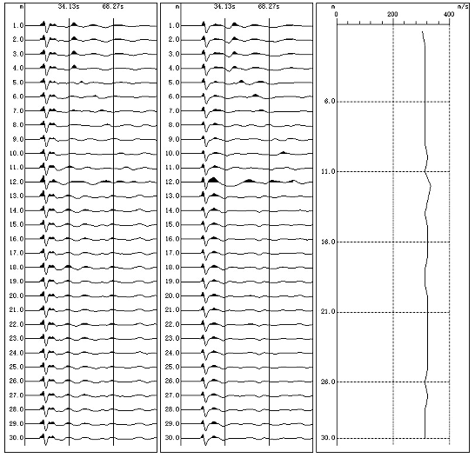

ZK1波速孔原始波形图



ZK2波速孔原始波形图



ZK3波速孔原始波形图

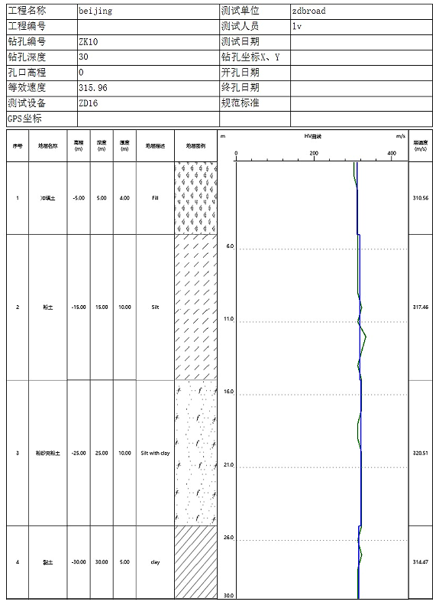

ZK1波速孔成果图



ZK2波速孔成果图



ZK3波速孔成果图